Escola Municipal de Educação Básica Augustinho Marcon
Catanduvas(SC), Agosto de 2020.
Diretora: Tatiana M. B. Menegat.
Assessora Técnica-Pedagógica: Maristela Apª. B. Baraúna.
Assessora Técnica-Administrativa: Margarete P. Dutra.
Professora: Jaqueline Demartini
5º ano
Atividade de Inglês - 5º Ano – 24/08 a 28/08
Catanduvas, August 25th 2020
Today is Tuesday
Prepositions of place – Preposições de lugar
ATIVIDADE 1 – Escreva a frase usando a preposition of place – preposição de lugar – correspondente a posição onde a flor está. Veja o exemplo.
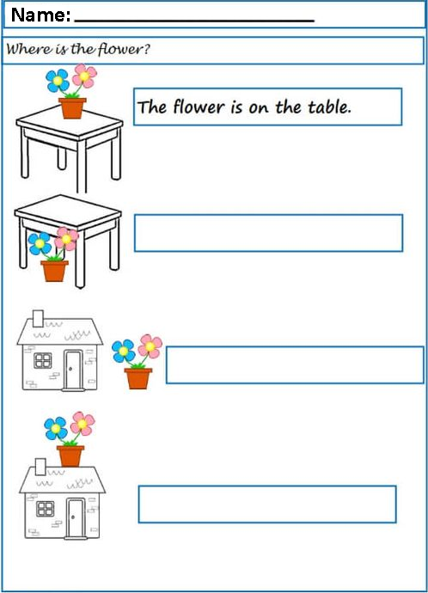
Vamos ouvir e cantar algumas músicas sobre as Prepositions of place – Preposições de lugar!
Where is it?: https://www.youtube.com/watch?v=8F0NYBBKczM
Where is it? #3: https://www.youtube.com/watch?v=5Tf0DLBkkzw
In Front Of, Behind, Between: https://www.youtube.com/watch?v=xERTESWbqhU

